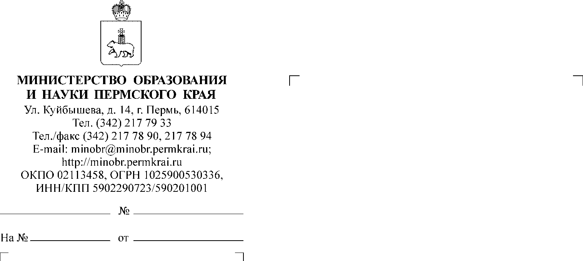

Руководителям исполнительно-распорядительных органов местного самоуправления муниципальных образований Пермского края, осуществляющих муниципальное управление в сфере образования

Руководителям государственных образовательных организаций, подведомственных Министерству образования и науки Пермского края

Директору государственного бюджетного профессионального образовательного учреждения «Пермская краевая специальная музыкальная школа»

Никольской В.В.

Об обязанностях иностранных граждан

Уважаемые руководители!

Направляем письмо Федерального агентства по делам национальностей (ФАДН России) от 17 июля 2025 г. № 6401-01.1-23-СБ с материалами для проведения информационно-разъяснительной работы с иностранными гражданами **об их обязанностях по воспитанию несовершеннолетних детей   
на территории Российской Федерации,** в том числе по обеспечению права   
на получение образования.

Просим довести информацию до сведения руководителей всех общеобразовательных организаций, находящихся на территории ваших муниципальных образований, независимо от их ведомственной принадлежности и формы собственности.

Приложение: на 6 л. в 1 экз.

И.о. заместителя министра Л.Н. Калинчикова

Мальцева Наталья Александровна

(342) 217 67 21